Файл в ОС Android. Операции чтения и записи

Posted on [Пятница Июль 31st, 2015](http://www.evileg.ru/baza-znanij/android/android-file-read-write.html) by [Евгений Легоцкой](http://www.evileg.ru/author/evileg)

Операции чтения и записи в файл являются стандартным функционалом любых приложений, которые ведут журналирование событий, работу с файлами, вплоть до передачи данных по сети. В данной статье рассмотрим методы записи в файлы информации и чтения из файла записанной строки.

Написание программного кода осуществлялось в Android Studio 1.2.1.1

Структура проекта

[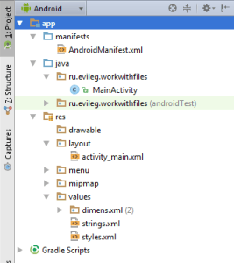](http://i0.wp.com/www.evileg.ru/wp-content/uploads/2015/07/2015-07-30-20-53-13-Skrinshot-ekrana.png)

Структура проекта

Эстетических изменений стандартных кнопок или ListView в данном уроке производиться не будет, поскольку мы будем работать с тем, что скрыто от глаз пользователя, а именно работать с файлами.

Вся структура проекта соответственно состоит на этот раз лишь из одного класса: **MainActivity**

Также в проекте присутствуют следующие файлы ресурсов:

1. activity_main.xml
2. strings.xml
3. styles.xml — в данном файле отсутствуют какие-либо изменения относящиеся к проекту.

Кроме этого внесены изменения в файл **AndroidManifest.xml.**В файле необходимо добавить следующие две строки. Это разрешения для приложения — производить операции чтения и записи с внешним накопителем (то есть SD Card телефона) В современным смартфонах на базе ОС Android в большинстве случаев запись информации производится во внешний накопитель, хотя обычный пользователь считает этот накопитель внутренним, поскольку он является встроенным, но с точки зрения операционной систем данный накопитель (то есть SD Card) является внешним накопителем. В данной статье не будет рассматриваться вариант работы с истинно внутренним накопителем.

|  |  |
| --- | --- |
| 1  2  3  4  5  6  7  8  9 | <manifest xmlns:android="http://schemas.android.com/apk/res/android"      package="ru.evileg.workwithfiles" >    <uses-permission android:name="android.permission.WRITE_EXTERNAL_STORAGE" />  <uses-permission android:name="android.permission.READ_EXTERNAL_STORAGE" />    ...    </manifest> |

Формирование разметки приложения

activity_main.xml

Разметка основной активити, в которой будет производиться работа нашего приложения. В данной разметке присутствует всего две кнопки (Button) и текстовое поле (TextView), в которое мы будем выводить информацию сохранённую в файле.

|  |  |
| --- | --- |
| 1  2  3  4  5  6  7  8  9  10  11  12  13  14  15  16  17  18  19  20  21  22  23  24  25  26  27  28  29  30  31  32 | <LinearLayout xmlns:android="http://schemas.android.com/apk/res/android"      xmlns:tools="http://schemas.android.com/tools" android:layout_width="match_parent"      android:layout_height="match_parent"      android:paddingLeft="@dimen/activity_horizontal_margin"      android:paddingRight="@dimen/activity_horizontal_margin"      android:paddingTop="@dimen/activity_vertical_margin"      android:paddingBottom="@dimen/activity_vertical_margin"      android:background="#ffffff"      android:orientation="vertical"      tools:context=".MainActivity">        <Button          android:layout_width="match_parent"          android:layout_height="wrap_content"          android:text="@string/write_file"          android:id="@+id/buttonWrite"          android:layout_gravity="center_horizontal" />        <Button          android:layout_width="match_parent"          android:layout_height="wrap_content"          android:text="@string/read_file"          android:id="@+id/buttonRead"          android:layout_gravity="center_horizontal" />        <TextView          android:layout_width="match_parent"          android:layout_height="match_parent"          android:id="@+id/textView"          android:textSize="26sp"          android:layout_gravity="center_horizontal" />  </LinearLayout> |

strings.xml

Файл ресурсов текста в ОС Android. Подготовка всех строк, которые применяются в Вашем Приложении в данном файле, является не только хорошим тоном, но обязательным условием для разработки качественного Приложения. Поскольку, если вы будете дисциплинировать себя, сохранять всю подобную информацию в данном файле, то впоследствии это окупится, когда вы будете производить перевод Приложения на другие языки. Тем более, что в Android Studio имеется удобный функционал для этого.

|  |  |
| --- | --- |
| 1  2  3  4  5  6  7  8  9  10 | <resources>      <string name="app_name">Work With Files</string>        <string name="hello_world">Hello world!</string>      <string name="action_settings">Settings</string>        <string name="write_done">Запись выполнена</string>      <string name="write_file">Записать данные в файл</string>      <string name="read_file">Считать данные из файла</string>  </resources> |

styles.xml

В данном файле нет изменений относящихся к проекту. Но при создании проекта стандартная тема оформления не рендерится Android Studio. Выдается ошибки при предпросмотре и в режиме дизайна. Чтобы этого избежать, пропишите следующую информацию взамен старой.

|  |  |
| --- | --- |
| 1  2  3  4  5  6 | <resources>        <!-- Base application theme. -->      <style name="AppTheme" parent="Base.Theme.AppCompat.Light"/>    </resources> |

Основной класс проекта — MainActivity.java

Сегодня в данном классе сконцентрирован весь программный код. В данном классе производится формирование внешнего вида главной активити, а также организуется работа с файлами.

|  |  |
| --- | --- |
| 1  2  3  4  5  6  7  8  9  10  11  12  13  14  15  16  17  18  19  20  21  22  23  24  25  26  27  28  29  30  31  32  33  34  35  36  37  38  39  40  41  42  43  44  45  46  47  48  49  50  51  52  53  54  55  56  57  58  59  60  61  62  63  64  65  66  67  68  69  70  71  72  73  74  75  76  77  78  79  80  81  82  83  84  85  86  87  88  89  90  91  92  93  94  95  96  97  98  99  100  101  102  103  104  105  106  107  108  109  110  111  112  113  114  115  116  117  118  119  120  121  122  123  124  125  126  127  128  129  130  131  132  133  134  135  136  137  138  139  140  141  142  143  144 | package ru.evileg.workwithfiles;    import android.os.Bundle;  import android.os.Environment;  import android.support.v7.app.AppCompatActivity;  import android.view.Menu;  import android.view.MenuItem;  import android.view.View;  import android.widget.Button;  import android.widget.TextView;  import android.widget.Toast;    import java.io.BufferedReader;  import java.io.File;  import java.io.FileInputStream;  import java.io.FileNotFoundException;  import java.io.FileOutputStream;  import java.io.IOException;  import java.io.InputStreamReader;      public class MainActivity extends AppCompatActivity implements View.OnClickListener {        /*       * Создаем постоянные константы для удобства работы,       * объявляем TextView, который должен быть доступен в нескольких методах класса       */      private static final String fileName = "hello.txt";      private static final String text = "Hello World";      private static TextView textView;    *@Override*      protected void onCreate(Bundle savedInstanceState) {          super.onCreate(savedInstanceState);          setContentView(R.layout.activity_main);            /*           * Объявляем и инциализируем Кнопки (Button),           * а также инициализируем TextView           * Также в активити имплементирован метод слушателя событий нажатия,           * то есть OnClickListener, который привязывается к кнопкам           */          textView = (TextView) this.findViewById(R.id.textView);          Button buttonWrite = (Button) this.findViewById(R.id.buttonWrite);          Button buttonRead = (Button) this.findViewById(R.id.buttonRead);          buttonWrite.setOnClickListener(this);          buttonRead.setOnClickListener(this);        }    *@Override*      public boolean onCreateOptionsMenu(Menu menu) {          // Inflate the menu; this adds items to the action bar if it is present.          getMenuInflater().inflate(R.menu.menu_main, menu);          return true;      }    *@Override*      public boolean onOptionsItemSelected(MenuItem item) {          // Handle action bar item clicks here. The action bar will          // automatically handle clicks on the Home/Up button, so long          // as you specify a parent activity in AndroidManifest.xml.          int id = item.getItemId();            //noinspection SimplifiableIfStatement          if (id == R.id.action_settings) {              return true;          }            return super.onOptionsItemSelected(item);      }        /*       * Обработчик нажатий кнопок. Нажатая кнопка определяется по её ID через метод getID()       */  *@Override*      public void onClick(View v) {            switch (v.getId()){              case R.id.buttonWrite:                  writeFile();                  break;              case R.id.buttonRead:                  readFile();                  break;              default:                  break;          }      }        private void writeFile() {          try {              /*               * Создается объект файла, при этом путь к файлу находиться методом класcа Environment               * Обращение идёт, как и было сказано выше к внешнему накопителю               */              File myFile = new File(Environment.getExternalStorageDirectory().toString() + "/" + fileName);              myFile.createNewFile();                                         // Создается файл, если он не был создан              FileOutputStream outputStream = new FileOutputStream(myFile);   // После чего создаем поток для записи              outputStream.write(text.getBytes());                            // и производим непосредственно запись              outputStream.close();              /*               * Вызов сообщения Toast не относится к теме.               * Просто для удобства визуального контроля исполнения метода в приложении               */              Toast.makeText(this, R.string.write_done, Toast.LENGTH_SHORT).show();          } catch (Exception e) {              e.printStackTrace();          }      }        private void readFile() {          /*           * Аналогично создается объект файла           */          File myFile = new File(Environment.getExternalStorageDirectory().toString() + "/" + fileName);          try {              FileInputStream inputStream = new FileInputStream(myFile);              /*               * Буфферезируем данные из выходного потока файла               */              BufferedReader bufferedReader = new BufferedReader(new InputStreamReader(inputStream));              /*               * Класс для создания строк из последовательностей символов               */              StringBuilder stringBuilder = new StringBuilder();              String line;              try {                  /*                   * Производим построчное считывание данных из файла в конструктор строки,                   * Псоле того, как данные закончились, производим вывод текста в TextView                   */                  while ((line = bufferedReader.readLine()) != null){                      stringBuilder.append(line);                  }                  textView.setText(stringBuilder);              } catch (IOException e) {                  e.printStackTrace();              }          } catch (FileNotFoundException e) {              e.printStackTrace();          }      }  } |

Итог

Если в процессе изучения материала не возникло никаких проблем и ошибок, то по нажатию кнопки записи в файл произойдет создание нового файла и будет произведена запись строки «Hello World». При нажатии кнопки чтения будет выведена информация сохранённая в текстовом файле. Процесс показан на скриншотах ниже.

[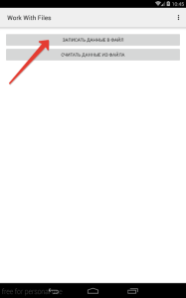](http://i0.wp.com/www.evileg.ru/wp-content/uploads/2015/07/2015-07-30-20-46-01-Skrinshot-ekrana.png)По нажатию кнопки производится запись в файл информации[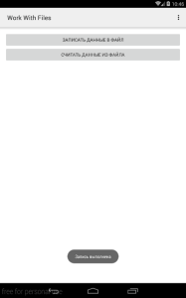](http://i2.wp.com/www.evileg.ru/wp-content/uploads/2015/07/2015-07-30-20-46-21-Skrinshot-ekrana.png)Запись в файл[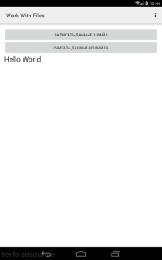](http://i1.wp.com/www.evileg.ru/wp-content/uploads/2015/07/2015-07-30-20-46-35-Skrinshot-ekrana.png)Чтение из файла производится по нажатию соответствующей кнопки. При этом в TextView выводится текст.[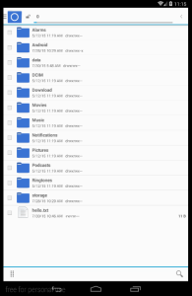](http://i2.wp.com/www.evileg.ru/wp-content/uploads/2015/07/2015-07-30-21-15-30-Skrinshot-ekrana.png)Созданный файл hello.txt в файловом менеджере

[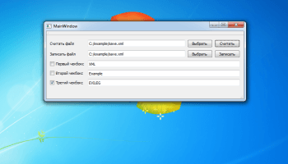](http://www.evileg.ru/baza-znanij/qt/xml-fajly-v-qt-chtenie-i-zapis.html)

[XML файлы в Qt - чтение и запись](http://www.evileg.ru/baza-znanij/qt/xml-fajly-v-qt-chtenie-i-zapis.html)

В "Уроки Qt"

[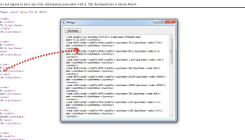](http://www.evileg.ru/baza-znanij/qt/skachivanie-fajla-po-http-s-pomoshhyu-qnetworkaccessmanager.html)

[Скачивание файла по HTTP с помощью QNetworkAccessManager](http://www.evileg.ru/baza-znanij/qt/skachivanie-fajla-po-http-s-pomoshhyu-qnetworkaccessmanager.html)

В "Уроки Qt"

[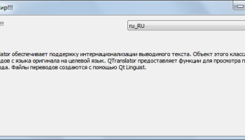](http://www.evileg.ru/baza-znanij/qt-qml-android/dinamicheskij-perevod-multiyazychnogo-prilozheniya-na-qml.html)

[[:ru]Динамический перевод мультиязычного приложения на QML[:en]Dynamic translation of multilanguage application on QML[:]](http://www.evileg.ru/baza-znanij/qt-qml-android/dinamicheskij-perevod-multiyazychnogo-prilozheniya-na-qml.html)

В "Qt QML Android"

[Android](http://www.evileg.ru/category/baza-znanij/android)   [Android](http://www.evileg.ru/tag/android), [read file](http://www.evileg.ru/tag/read-file), [write file](http://www.evileg.ru/tag/write-file), [Запись в файл](http://www.evileg.ru/tag/zapis-v-fajl), [Чтение из файла](http://www.evileg.ru/tag/chtenie-iz-fajla)